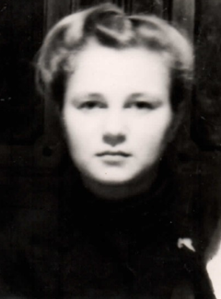
Моей бабушке (по маминой стороне) было 9 лет, когда началась война. Воевать пошли два её брата и сестра. Один брат был моряком, другой – кавалеристом. Сестра служила зенитчицей.
Во время войны моя бабушка помогала своей маме выполнять сельские работы. Им было очень трудно, так как её папа умер ещё до начала войны. Бабушка училась, каждый день ходила в школу по шесть километров в одну сторону пешком, ведь она понимала, что от этого зависит её будущее, и работала. К счастью, война обошла стороной село, в котором родилась и жила бабушка. Жилось относительно спокойно. Только самолеты редко летали над селом и ближайшим городом. За эти четыре года бабушка научилась по гулу определять, какой самолет летит.
В самый разгар войны в дом бабушки пришла телеграмма, где было написано, что её брат погиб. Все считали его мертвым... Позже оказалось, что погиб однофамилец. Оба брата и сестра бабушки вернулись с войны.
Одним весенним днем бабушка, как всегда, шла в школу. Она и её подруги недалеко успели отойти от дома. Вдруг случилось необъяснимое. Бабушка услышала, как кто-то кричит сзади. Кричит и бежит. Это была бабушкина мама. Она бежала, кричала, смеялась и плакала. Оказалось, что она услышала по радио, что закончилась война. Не помня себя от радости, она пробежала по всему селу, сердца людей забились сильнее.
После войны бабушка окончила школу с отличием, институт и стала преподавателем. За 26 лет работы учителем русского языка и литературы через её сердце прошли сотни учеников. Бабушка получила почётное звание Ветерана труда.
Бабушка вышла замуж за моего дедушку в 1952 году, когда он был курсантом военного училища. Вместе они прожили 61 год.
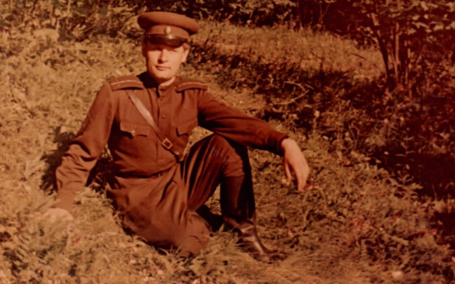
Мой дедушка был офицером, участником Великой Отечественной войны. Он был призван в ряды Красной Армии 7 ноября 1943 года, когда ему было всего 17 лет.

После учебы он воевал с Японией, высаживался в составе морского десанта на побережье Южного Сахалина и Курильских островов, дважды ходил в штыковую атаку.
Награжден многими боевыми наградами. К сожалению, всё когда-нибудь кончается. Мой дедушка умер в 2013 году, совсем немного не дожив до 90 лет.
Даже сейчас, почти 70 лет спустя, бабушка рассказывает мне это со слезами на глазах. Самое главное для доживших до сегодняшнего дня ветеранов Великой войны – это наша память о них и о той Войне.

